AIR BREAK: un’alleanza contro l’inquinamento atmosferico, per la salute di tutti
Secondo l'ultimo report dell'Agenzia Europea dell'Ambiente, l'inquinamento atmosferico è il rischio ambientale più importante per la salute umana. Guardando ai dati relativi al 2019, la Pianura Padana è considerata una delle aree più inquinate dal mondo con alti livelli di inquinanti come CO e NO2, e numeri comparabili alle più grandi metropoli globali. Nell’area padana, la città di Ferrara è tra le più colpite, con conseguenze gravi sia sull’ambiente che sulla salute dei cittadini.
AIR BREAK è il progetto che si pone l’obiettivo ambizioso migliorare la qualità dell’aria a Ferrara attraverso una serie di innovazioni e il coinvolgimento dei cittadini e degli stakeholders del territorio. Il progetto, appena approvato dalla Comunità Europea nell’ambito del programma Urban Innovative Actions con 4 milioni di Euro di finanziamento a fondo perduto, è uno degli undici progetti vincitori tra 222 proposte ricevute da UIA da 23 Stati Membri dell’Unione Europea.
I partners del progetto sono: Comune di Ferrara (in qualità di coordinatore), Università degli Studi di Ferrara, S.I.PRO. Agenzia Provinciale per lo Sviluppo S.p.A, Politecnico di Milano, HERA S.p.A, Lab Service Analytica srl, Dedagroup Public Services, Fondazione Bruno Kessler FBK.
Obiettivi del progetto:
AIR BREAK mira a ridurre del 25% l’inquinamento atmosferico a Ferrara attraverso approcci innovativi e nuove tecnologie per ridurre l’inquinamento e migliorare la qualità della vita. Nello specifico i suoi obiettivi principali sono:
- Aumentare le conoscenze sulla distribuzione dell'inquinamento atmosferico in città, e sulla base di queste attuare una serie di azioni volte a ridurlo drasticamente con nuove strategie basate sulla natura, puntando su mobilità sostenibile e piste ciclabili, incrementando le aree verdi.
- Sensibilizzare i cittadini sui problemi di salute ambientale in relazione all'inquinamento atmosferico, aumentando la loro partecipazione attiva per indurre un cambiamento comportamentale.
- Promuovere il modello integrato AIR BREAK come esempio di alleanza tra cittadini e amministrazione in Italia e in Europa.
Il Comune di Ferrara, insieme ai suoi partners, ha già identificato le aree critiche e i poli strategici della città su cui agire(FIG. 1). AIR BREAK agirà nelle aree critiche per trasformare le "zone inquinate ad alte emissioni" in "zone ciclabili verdi” (FIG. 2).
Tre sono i pilastri su cui AIR BREAK costruirà il cambiamento necessario per l’ambiente e la salute dei cittadini ferraresi sono:
- DATI, necessari per capire la distribuzione dell’inquinamento a Ferrara. Verranno impiegate nuove tecnologie e sensori innovativi, con il coinvolgimento dei cittadini attraverso App dedicate e innovativi sensori di odori, fattore importante e spesso trascurato nella valutazione dell’inquinamento. Una nuova infrastruttura SMART DATA raccoglierà ed elaborerà tutti i dati sulla qualità dell’aria.
- LUOGHI, per incentivare una mobilità sostenibile che abbia cura della salute e dell’ambiente, attraverso nuovi modelli di commuting per collegare in modo più efficiente la città con il territorio. A tal fine AIR BREAK realizzerà una nuova pista ciclabile integralmente SMART e migliorerà l’attuale rete ciclabile, con aree verdi e integrando sensori intelligenti per la qualità dell’aria e la percezione degli odori. Verranno inoltre piantati alberi ad alto assorbimento degli inquinanti, contribuendo così al miglioramento della qualità dell'aria. Un innovativo trattamento enzimatico consentirà di degradare il particolato (PM) depositato sul terreno, contribuendo a ridurre ulteriormente l'inquinamento atmosferico in città.
- PERSONE, perchè AIR BREAK per realizzarsi ha bisogno della collaborazione dei cittadini, associazioni e aziende, per un nuovo modello di sostenibilità ambientale, coesione sociale e partecipazione. A tal fine, AIR BREAK promuoverà campagne dedicate di sensibilizzazione e informazione, APP, nuovi metodi di coinvogimento, perchè i cittadini diventino parte integrante del progetto.
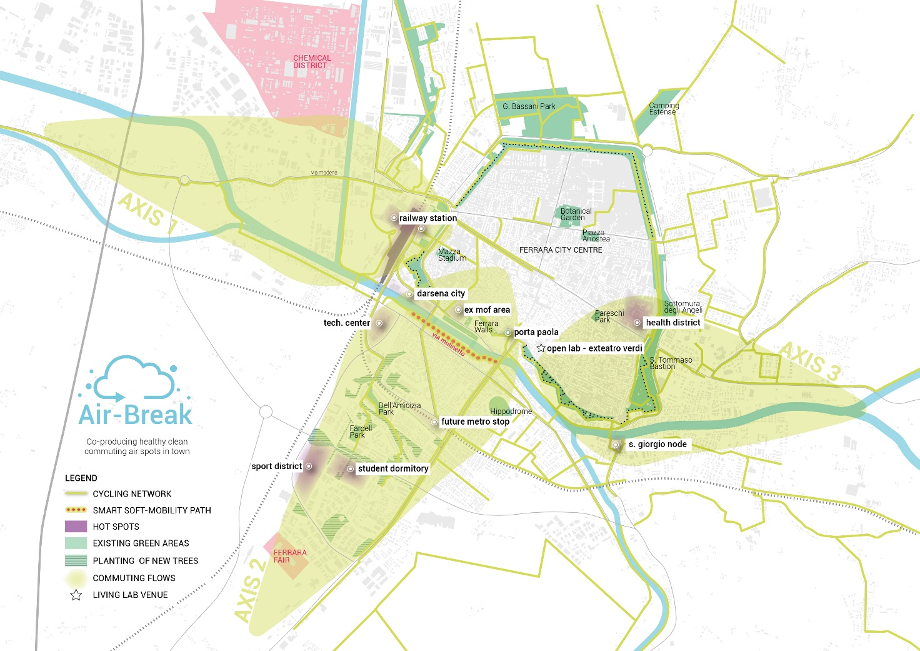
Figure 1 – Aree critiche e poli strategici individuati dal progetto AIR BREAK
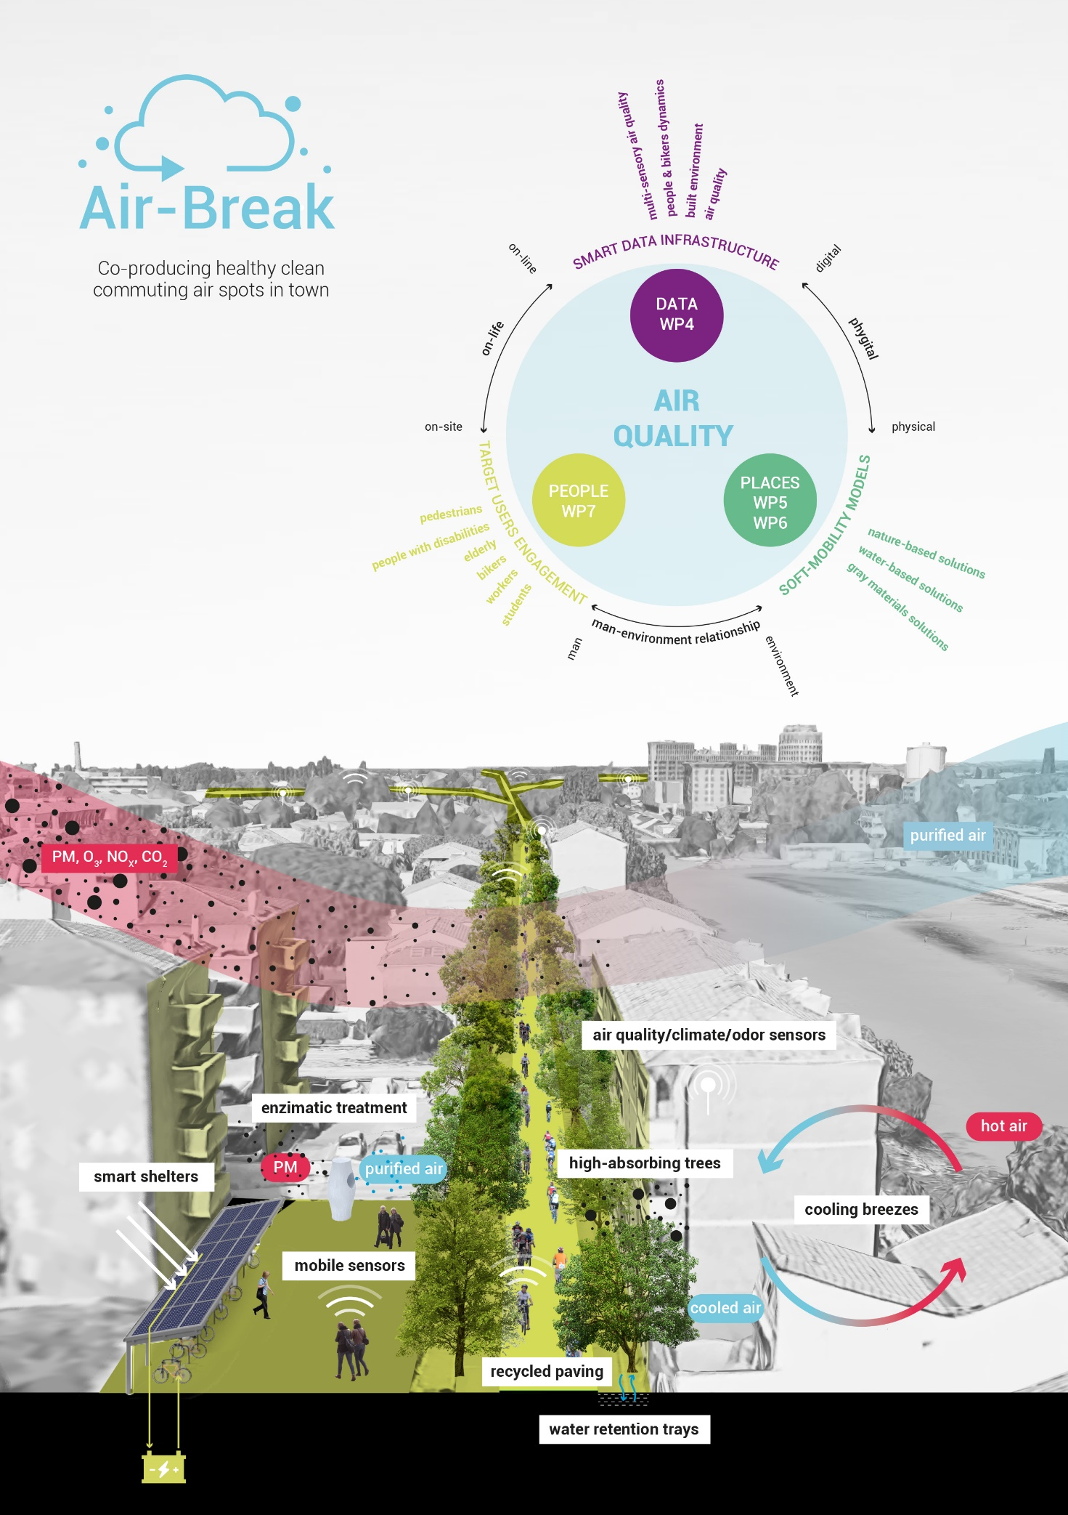
Figure 2 - AIR BREAK trasformerà le "zone scure ad alta emissione" in "zone ciclabili verdi”

